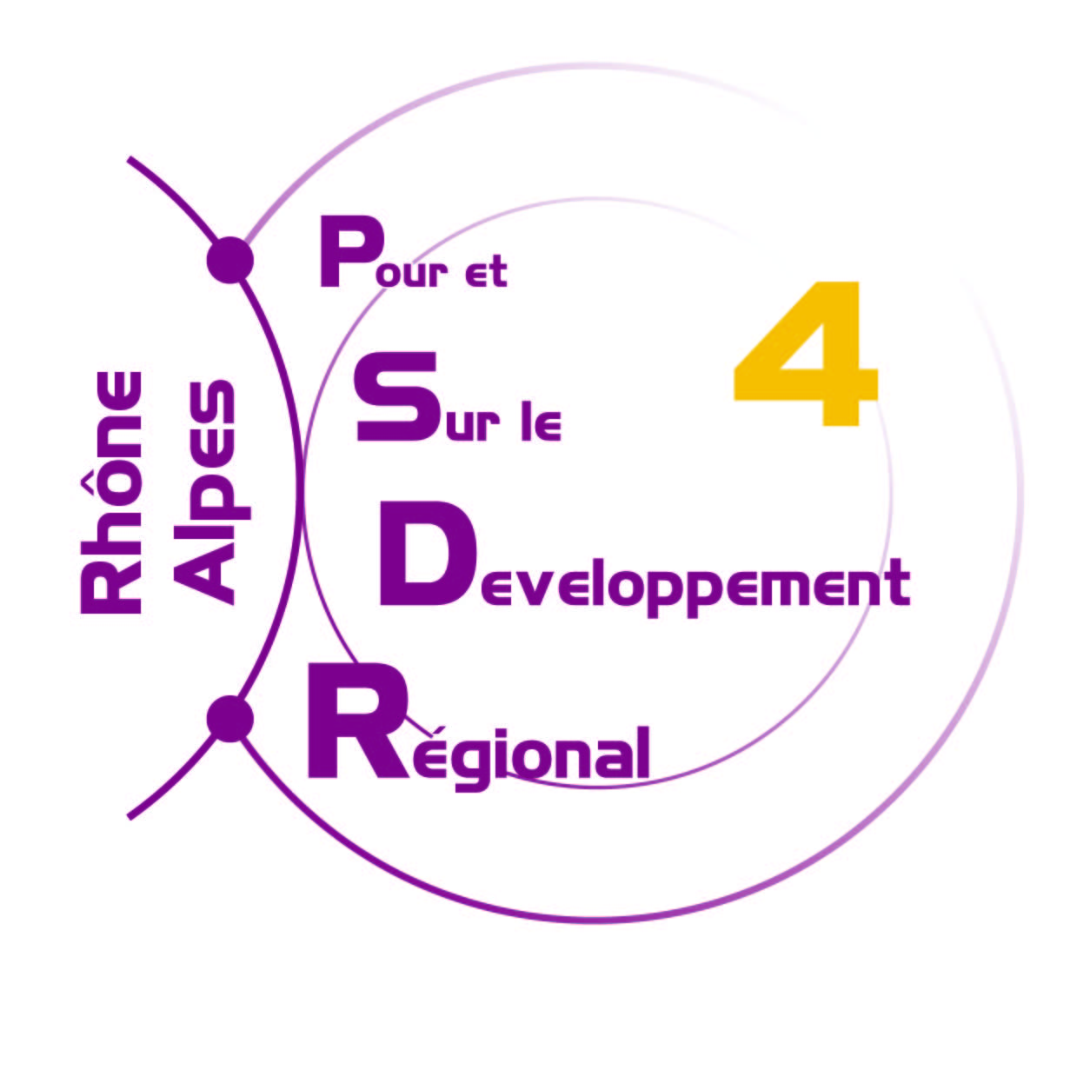
Bulletin d’inscription

Je m’inscris au séminaire de lancement PSDR du 26 mai 2016 à Lyon Agrapole

Nom :
Prénom :
Fonction :
Organisme :
Adresse postale :

Email :
Téléphone :

Je m’inscris au déjeuner : OUI NON (supprimer mention inutile)

Le nombre de places est limité.
Bulletin d’inscription à retourner avant le 16 mai 2016 par mail à : daniel.roybin@lyon.inra.fr

